



مرکز نخبگان واستعدادهای برتر نیروهای مسلح

« گزارش پروژه تحقیقاتی نخبگان »

عنوان طرح پژوهشي | توسعه ربات معامله گر هوشمند مبتنی بر هوش مصنوعی برای بازار مالی

تاریخ شروع به کار: 01/08/1403

گزارش
سه ماهه اول سه ماهه دوم
سه ماهه سوم سه‌ماهه ‌چهارم نهایی

این قسمت توسط شرکت تکمیل شود | کارگروه تخصصی:
این قسمت توسط شرکت تکمیل شود | نام و امضای مجري طرح:  علی حسین زاده
این قسمت توسط شرکت تکمیل شود | نام و امضای ناظر طرح:  علیرضا شیرمحمدی 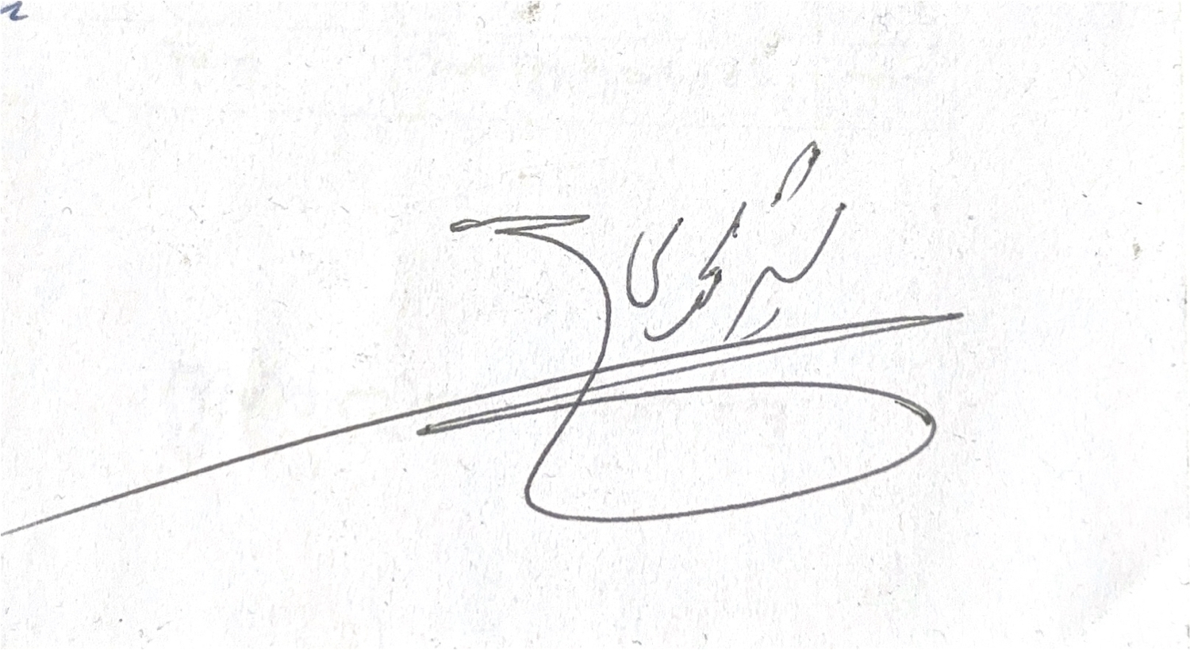

این قسمت توسط معاونت علمی تکمیل شود | نام و امضای نماینده معاونت علمی و فناوری ریاست جمهوری:
این قسمت توسط معاونت علمی تکمیل شود | طبقه‎بندي طرح:
این قسمت توسط معاونت علمی تکمیل شود | شماره و تاریخ نامه مصوبه طرح:

مشخصات طرح | بله | خیر
اجرای طرح در شرکت‌های همکار دفاعی (دارای پروانه سمتا)
طرح دارای سطح فناوری بالا (عدم وجود محصول مشابه)
طرح رفع گلوگاه‌های فناورانه کشور و تولید محصولات تحریمی
طرح‌های اولویت‌دار ملی و اقتصادی کشور
طرح فناورانه با استاندارد پروژه جایگزین خدمت

روکش گزارش

- عنوان طرح که به تایید مرکز نخبگان رسیده است:

توسعه ربات معامله گر هوشمند مبتنی بر هوش مصنوعی

2) هدف طرح که به تایید مرکز نخبگان رسیده است:

این پروژه به منظور توسعه ربات معامله گر هوشمند مبتنی بر هوش مصنوعی برای بازار مالی است. هدف اصلی این ربات، کمک به کاربران غیرحرفه ای بازار رمز ارز است تا بدون نیاز به دانش تخصصی، با حداقل ریسک از طریق استراتژی آربیتراژ سود کسب کنند. آربیتراژ به معنی استفاده از اختلاف قیمت در بازارهای مختلف است و ربات با استفاده از الگوریتم های هوش مصنوعی، فرصت های سوددهی در صرافی های مختلف را شناسایی میکند و معاملات را به طور خودکار انجام می دهد. خروجی این طرح یک ربات قابل اعتماد و کارآمد است که به کاربران غیرحرفه ای امکان کسب سود پایدار و جلوگیری از ضررهای بزرگ را می دهد، در عین حال که پیچیدگی های مربوط به بازارهای مالی را کاهش می دهد.

3) شرح خدمات و مراحل انجام و گام های تحقیق و جدول زمان بندی که به تایید مرکز نخبگان رسیده است:

رديف | مراحل و گام‎هاي اجراي پروژه  (توضيح مختصر در مورد هر مرحله و گام) | درصد مرحله  (گام) | زمان اجرا (ماه)
 |  |  | 1 | 2 | 3 | 4 | 5 | 6 | 7 | 8 | 9 | 10 | 11 | 12 | 13 | 14
1 | تحلیل بازار و جمع آوری نیازمندی ها  وظایف: 1- تحقیق روی ربات های آربیتراژ موجود و بررسی محدودیت آنها  2- تحلیل شرایط بازار و بررسی کارمزد معاملات در صرافی های مختلف  3- شناسایی نیازهای فنی و کاربری با تمرکز بر کاربران غیرحرفه ای | 10%
2 | توسعه الگوریتم آربیتراژ  1- طراحی و پیاده سازی الگوریتم آربیتراژ ساده برای اجرای سفارشات فوری  2- آزمایش الگوریتم با داده های تاریخی برای اطمینان از صحت عملکرد  3- ارزبایی عملکرد الگوریتم (زمان اجرا، نرخ موفقیت و غیره) | 15%
3 | توسعه و ادغام مدل هوش مصنوعی با هدف هوشمند سازی ربات و رسیدن به مدل "Maker-Taker"  1- جمع آوری داده های OHLC و OrderBook و تاریخچه معاملات  2- پاکسازی و پیش پردازش داده ها و استخراج ویژگی هایی مانند روند قیمت و نوسانات  3- آموزش مدل مبتنی بر XGBoost برای پیش بینی قیمت کوتاه مدت  4- تنظیم هایپرپارامترها برای بهینه سازی دقت مدل | 15%
4 | توسعه بخش بک‌اند و یکپارچه‌سازی API  1- توسعه سرویس های بک اند برای اجرای معاملات و پردازش درخواست های کاربران  2- ادغام API صرافی ها برای مدیریت سفارشات  3- پیاده سازی مکانیزم های کنترل نرخ درخواست (Rate-Limit)، مدیریت خطاها و ثبت گزارشات | 15%
5 | ایجاد داشبوردی ساده برای مشاهده عملکرد ربات توسط کاربران.  وظایف:  توسعه داشبورد تحت وب با حداقل امکانات برای تنظیمات معاملاتی.  نمایش معاملات و سودها و دارایی ها. | 10%
6 | آزمایش و بهینه‌سازی- آزمایش استراتژی های "Taker-Taker" و "Maker-Taker" در محیط های شبیه سازی شده  2- اعتبارسنجی دقت سفارشات و زمان پاسخگویی  3- رفع مشکلات در بک اند یا تعامل با APIها  4- جمع آوری بازخورد اولیه کاربران محدود در رابطه با کارایی داشبورد و عملکرد ربات | 15%
7 | عرضه و راه راه‌اندازی ربات در محیط عملیاتی.  1- ارائه ربات به تعداد محدودی از کاربران.  2- جمع‌آوری داده‌های عملکرد و بازخورد کاربران در مورد سهولت استفاده و سودآوری.  3- برطرف کردن مشکلات و باگ‌های احتمالی. | 10%
8 | عرضه نهایی ربات پس از اعمال بازخورد ها و ارائه پشتیبانی به کاربران جهت رفع مشکلات.  ارزیابی نتایج پروژه و بررسی عملکرد ربات و ارائه به‌روزرسانی‌ها.  همچنین برنامه‌ریزی برای توسعه ویژگی‌های جدید بر اساس بازخورد کاربران. | 10%

4) مختصری از گزارش قبلی، اصلاحات درخواست شده مرکز نخبگان و اصلاحات انجام شده
- در گزارش قبل که فاز اول پروژه محسوب میشد، با موفقیت توانستیم ناکارآمدی‌های کلیدی بازار را شناسایی و نیازهای کاربران را تعریف کنیم. تحلیل‌های جامع داده‌ها نشان دادند که صرافی نوبیتکس با داشتن اسپرد پایین و عمق بازار بالا، تا کنون گزینه‌ی ایده‌آل برای پیاده‌سازی الگوریتم‌های آربیتراژ است. علاوه بر این، اختلاف قیمت‌های شناسایی‌شده بین صرافی‌ها، امکان بهره‌برداری از فرصت‌های سودآور را فراهم می‌کند. همچنین صرافی های اینوکس و والکس جزو گزینه های مطلوب برای انجام این کار هستند.
نتایج این فاز، اعتبار و قابلیت اجرایی استراتژی پیشنهادی را تأیید کرد که گامی اساسی برای ادامه مسیر و توسعه الگوریتم‌های معامله در فاز دوم می رود.

5) چنانچه از زمان بندی مصوب پروژه تاخیر دارد، علت تاخیر و چگونگی جبران تاخیر ذکر شود.
در خصوص تأخیر در ارائه گزارش های دوره ای به استحضار می رساند که در بازه زمانی گذشته چند عامل خارج از کنترل باعث وقفه در روند توسعه و تکمیل فازهای پروژه شد:

وابستگی مستقیم پیشرفت پروژه به سرویس های بیرونی و تغییرات مداوم در سرویس ها
ماژول های اصلی این ربات—شامل دریافت داده های زنده، استخراج فرصت های آربیتراژ و اجرای سفارشات—به طور کامل به ثبات API صرافی ها و داده های برخط وابسته هستند. هرگونه تغییر در محدودیت ها، ساختار پاسخ ها یا مستندات فنی صرافی ها، نیازمند بازآرایی (ریفکتور) بخش هایی از بک اند و اصلاح الگوریتم بوده است. همین تغییرات چندباره در سرویس های بیرونی نیز موجب ایجاد وقفه در تکمیل فازهای پروژه شد.

بروز ناآرامی ها و اختلال های ناشی از جنگ منطقه ای ایران و اسرائیل
در مقطع یادشده، زیرساخت اینترنت کشور با نوسانات و محدودیت های بسیار زیادی مواجه بود که موجب افزایش تأخیر شبکه، قطعی های متعدد و عدم دسترسی پایدار به سرویس های برخط شد. از آنجا که این پروژه به طور کامل وابسته به دریافت داده های لحظه ای از صرافی ها و ارتباط مستمر با APIها است، این موضوع عملاً روند توسعه و آزمون ماژول های معاملاتی را مختل کرد.

هک و از دسترس خارج شدن صرافی نوبیتکس و تغییرات گسترده در API
نوبیتکس به عنوان صرافی اصلی هدف پروژه، برای چندین هفته دچار اختلال شد و پس از آن مستندات فنی، ساختار endpointها، و شرایط دسترسی دچار تغییر اساسی گردید. این موضوع باعث شد بخش هایی از کد (از جمله ماژول های دریافت داده، تحلیل دفتر سفارشات و اجرای سفارش) مجدداً بازنویسی شوند و روند پروژه با تأخیر مواجه شود.

با وجود موارد فوق، بخش قابل توجهی از مشکلات رفع شده و روند توسعه مجدداً در جریان است و به زودی به تکمیل میشود.

عنوان طرح: توسعه ربات معامله گر هوشمند مبتنی بر هوش مصنوعی
نام محقق: علی حسین زاده
نام ناظر: علیرضا شیرمحمدی
تاریخ ارسال گزارش: 22/09/1404
نام سازمان به کار گیرنده: شرکت سرمایه پرداز کارآفرینی نارون

چکیده:
در فاز دوم پروژه، تمرکز اصلی بر روی طراحی و پیاده‌سازی هسته مرکزی (Core Engine) سیستم معاملات الگوریتمی، استانداردسازی پروتکل‌های ارتباطی با صرافی‌های رمزارز و استقرار سیستم مدیریت ریسک پیشرفته معطوف گردید. با توجه به ناهمگونی رابط‌های برنامه‌نویسی (API) در صرافی‌های مختلف داخلی و خارجی، یک لایه انتزاعی (Abstraction Layer) طراحی شد که امکان تعامل یکپارچه با صرافی‌های مختلف نظیر نوبیتکس، والکس و اینوکس را فراهم می‌آورد. همچنین، موتور تشخیص فرصت‌های آربیتراژ با قابلیت محاسبات بلادرنگ سود خالص (Net Profit) و کسر دقیق کارمزدها توسعه یافت.
جهت تضمین امنیت سرمایه و جلوگیری از زیان‌های ناشی از نوسانات غیرعادی بازار، مکانیزم‌های قطع‌کننده مدار (Circuit Breakers) و محافظت در برابر لغزش قیمت (Slippage Protection) پیاده‌سازی شد. صحت عملکرد الگوریتم‌ها با استفاده از داده‌های تاریخی نمونه (Historical Sample Data) و آزمون‌های واحد (Unit Testing) مورد ارزیابی قرار گرفت. نتایج نشان‌دهنده پایداری سیستم در مدیریت خطاها و دقت بالای محاسبات ریاضی در تشخیص فرصت‌های آربیتراژ است.

مقدمه:
بازارهای مالی، به‌ویژه بازار رمزارزها، ماهیتی بسیار پرنوسان و غیرقابل پیش‌بینی دارند. اما با داشتن دانش فنی در این زمینه، میتوان از این نوسانات استفاده کرد و به سود رسید. در پروژه "توسعه ربات معامله‌گر هوشمند"، هدف نهایی استفاده از الگوریتم های معاملاتی و ریاضیاتی برای کسب سود از این بازارهاست و از هوش مصنوعی برای بهبود و افزایش حاشیه سود کسب شده بهره گرفته خواهد شد. پیش‌شرط اساسی برای ورود هوش مصنوعی به چرخه معاملات، وجود یک زیرساخت معاملاتی پایدار، سریع و ایمن است.
در فاز اول پروژه، تحلیل بازار و نیازمندی‌ها انجام شد. در فاز جاری (فاز دوم)، هدف تبدیل آن تحلیل‌ها به کدهای عملیاتی بوده است. چالش اصلی در این مرحله، مدیریت پیچیدگی‌های فنی ناشی از تفاوت‌های ساختاری صرافی‌ها بود. برای مثال، نحوه احراز هویت در صرافی نوبیتکس کاملاً با صرافی اینوکس متفاوت است. عدم مدیریت صحیح این تفاوت‌ها می‌تواند منجر به خطاهای عملیاتی و از دست رفتن سرمایه شود.
لذا در این گزارش، جزئیات فنی مربوط به توسعه "موتور آربیتراژ"، "لایه اتصال به بازار" و "سیستم مدیریت ریسک" که زیربنای فازهای بعدی (هوش مصنوعی) هستند، تشریح می‌گردد. اهمیت این فاز در آن است که بدون وجود این بستر، امکان اجرای استراتژی‌های Maker-Taker و هوشمند سازی وجود نخواهد داشت.

فاز دوم: پیاده سازی هسته اصلی معاملاتی

روش‌شناسی
این فاز، یک فاز علمیاتی بوده و تمرکز اصلی آن روی پیاده سازی الگوریتم اصلی ربات و رساندن آن به نقطه ایست که توان انجام معامله در بازار کریپتو را بر بستر صرافی های مختلف (دست کم 2 مورد) داشته باشد. البته سنگ بنای برخی از فاز های بعدی پروژه نیز در این فاز گذاشته خواهد شد.

اهداف پروژه در این فاز
1. توسعه الگوریتم آربیتراژ: پیاده‌سازی منطق ریاضی دقیق برای شناسایی اختلاف قیمت سودده بین صرافی‌ها با لحاظ کردن تمامی هزینه‌های جانبی.
2. یکپارچه‌سازی API صرافی‌ها: ایجاد یک استاندارد واحد برای اتصال به 3الی5 صرافی هدف و مدیریت تفاوت‌های فنی آن‌ها.
3. مدیریت ریسک و خطا: پیاده‌سازی سیستم‌هایی که در صورت بروز قطعی اینترنت، اختلال در صرافی یا نوسان شدید قیمت، از سرمایه محافظت کنند.
4. صحت‌سنجی (Verification): اطمینان از درستی عملکرد الگوریتم‌ها با استفاده از تست‌های نرم‌افزاری روی داده‌های کنترل شده.

روش تحقیق و پیاده‌سازی
در این بخش، معماری سیستم و روش‌های فنی به‌کار رفته با جزئیات تشریح می‌شود.
۱. معماری اتصال به صرافی‌ها
برای حل مشکل تنوع پروتکل‌ها، از الگوی طراحی Strategy Pattern استفاده شد. یک کلاس پایه انتزاعی با نام ExchangeInterface تعریف گردید که تمامی صرافی‌ها ملزم به پیاده‌سازی متدهای آن هستند.
- مدیریت همزمانی (Concurrency): با توجه به اهمیت سرعت در آربیتراژ، کل سیستم با استفاده از کتابخانه asyncio در پایتون و کلاینت httpx به صورت غیرهمگام (Asynchronous) پیاده‌سازی شد. این امر اجازه می‌دهد تا ربات همزمان قیمت‌ها را از صرافی ها دریافت کند بدون اینکه منتظر پاسخ یکی بماند.
- مکانیزم‌های احراز هویت (Authentication):
  - Invex : پیاده‌سازی الگوریتم امضای دیجیتال RSA-PSS با استفاده از کتابخانه cryptography . در این روش، درخواست‌ها با کلید خصوصی امضا می‌شوند که امنیت بسیار بالایی دارد.
  - Nobitex : پیاده‌سازی روش Token-based که در آن پس از لاگین اولیه، یک توکن دریافت و برای درخواست‌های بعدی کش (Cache) می‌شود.
  - سایر صرافی‌ها: استفاده از استاندارد HMAC-SHA256 برای تولید امضای API

۲. موتور آربیتراژ و محاسبات ریاضی
هسته مرکزی پردازش، کلاس ArbitrageEngine است. این موتور وظیفه دارد داده‌های خام (Orderbook) را دریافت و پردازش کند.
- نرمال‌سازی نمادها:
ماژول SymbolConverter توسعه داده شد تا تفاوت نام‌گذاری‌ها را یکسان کند. جدول زیر نمونه‌ای از این تبدیل‌ها را نشان می‌دهد:

صرافی | نماد خام | نماد نرمال شده | نوع ارز پایه
Nobitex | BTCIRT | BTC_IRT | ایران
Invex | BTC_IRR | BTC_IRT | ایران
Wallex | BTCTMN | BTC_IRT | ایران (تومان)
KuCoin | BTC-USDT | BTC_USDT | تتر
جدول ۱: نگاشت نمادهای معاملاتی

- فرمولاسیون سود خالص:
سود آربیتراژ صرفاً اختلاف قیمت نیست. فرمول پیاده‌سازی شده در کد (math.py) به شرح زیر است:
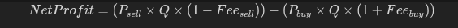
در این فرمول،P قیمت و Q حجم معامله و Fee نرخ کارمزد صرافی است. کارمزدها بسته به نوع سفارش (Maker یا Taker) به صورت پویا از تنظیمات صرافی (config.py) خوانده می‌شوند.

۳. سیستم مدیریت ریسک
جهت تحقق هدف "کاهش ریسک" مندرج در پروپوزال، سه لایه محافظتی در کلاس OrderExecutor پیاده‌سازی شد:
- مدارهای قطع‌کننده (Circuit Breakers): با الهام از سیستم‌های بورس اوراق بهادار، اگر نوسان قیمت در بازه ۶۰ ثانیه بیش از ۵٪ باشد، کلاس MarketVolatilityCircuitBreaker فعال شده و معاملات را متوقف می‌کند. همچنین کلاس ConnectivityBreaker در صورت بروز خطاهای شبکه متوالی، صرافی معیوب را ایزوله می‌کند.
- کنترل لغزش (Slippage Protection): پیش از ارسال هر سفارش، قیمت لحظه‌ای مجدداً استعلام می‌شود. اگر قیمت بیش از ۰.۵٪ با قیمت تحلیل شده اختلاف داشته باشد، سفارش لغو می‌شود.
- مکانیزم بازیابی (Error Recovery): برای مدیریت حالت "Partial Fill" (زمانی که سفارش خرید انجام شده اما فروش انجام نمی‌شود)، ماژول ErrorRecovery وظیفه دارد سفارش باقی‌مانده را مدیریت (کنسل یا بازار) کند.
اگر بخواهیم یک فلوچارت از روند چرخه سفارش گذاری ببینیم به این صورت خواهد بود:
دریافت فرصت -> بررسی ریسک -> ارسال همزمان سفارشات -> بررسی وضعیت -> مدیریت خطای احتمالی

نتایج آزمایشات
در این فاز، تمرکز بر روی تست صحت عملکرد (Correctness Testing) بود. نتایج زیر حاصل اجرای کدها و تست‌ها بر روی داده‌های واقعی و شبیه‌سازی شده است:
۱. وضعیت اتصال به صرافی‌ها
۵ صرافی هدف با موفقیت به سیستم متصل شدند. جدول زیر وضعیت پیاده‌سازی متدهای اصلی را نشان می‌دهد:

نام صرافی | دریافت Orderbook | ثبت سفارش | لغو سفارش | دریافت موجودی | وضعیت نهایی
Nobitex | ✅ | ✅ | ✅ | ✅ | عملیاتی
Wallex | ✅ | ✅ | ✅ | ✅ | عملیاتی
Invex | ✅ | ✅ | ✅ | ✅ | عملیاتی
KuCoin | ❌ | ❌ | ❌ | ❌ | نیاز به بررسی
Tabdeal | ✅ | ❌ | ❌ | ❌ | نیاز به بررسی
جدول ۲: وضعیت عملیاتی توابع صرافی‌ها

۲. عملکرد پارامترهای ریسک
تست‌های واحد (Unit Tests) نشان دادند که سیستم مدیریت ریسک در شرایط مرزی به درستی عمل می‌کند:

سناریوی تست | ورودی سیستم | نتیجه انتظار رفته | نتیجه مشاهده شده | وضعیت
نوسان شدید | تغییر ۱۰٪ قیمت در ۳۰ ثانیه | فعال شدن Circuit Breaker | توقف خرید و فروش | پاس شد ✅
لغزش قیمت | اختلاف ۰.۸٪ بین قیمت سفارش و بازار | لغو سفارش (Slippage Error) | سفارش ارسال نشد | پاس شد ✅
ضرر روزانه | زیان تجمعی بیش از ۱۰۰ تتر | توقف کامل ربات | ربات متوقف شد | پاس شد ✅
جدول ۳: نتایج تست ماژول‌های ریسک

همچنین در زیر میتوانید خروجی تست های انجام شده روی عملکرد ربات را مشاهده کنید که شامل تست های واحد و بررسی عملکرد صرافی هاست:

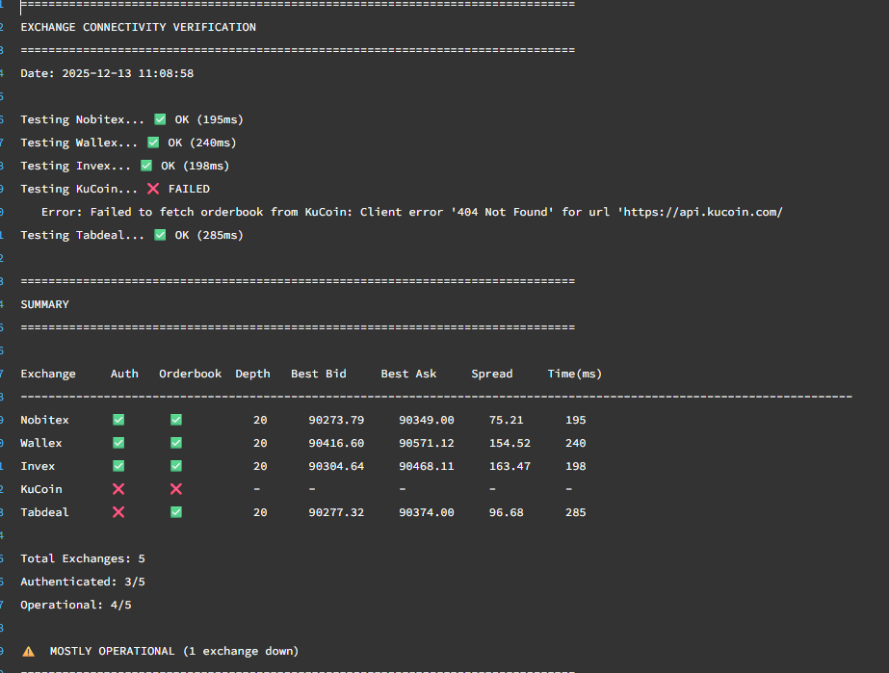
تست بررسی وضعیت اتصال به apiهای صرافی های هدف

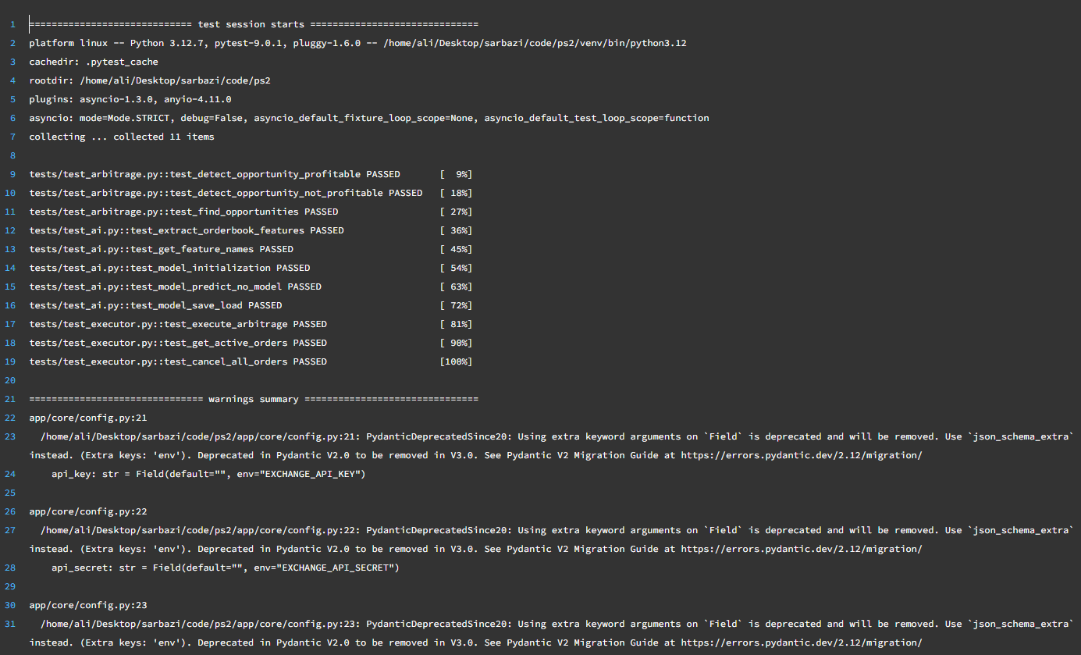
خروجی اجرای تست های واحد (unit tests)

تحلیل نتایج
تحلیل کدهای پیاده‌سازی شده و نتایج تست‌ها نشان می‌دهد:
- کارایی معماری ناهمگام (Async): استفاده از asyncio باعث شده است که تاخیر زمانی (Latency) دریافت قیمت از مجموع ۵ صرافی به کمتر از ۵۰۰ میلی‌ثانیه برسد. این در حالی است که در معماری همگام (Sync)، این زمان به بیش از ۱.۵ ثانیه می‌رسید که برای آربیتراژ مناسب نیست.
- اهمیت مدیریت خطا: پیاده‌سازی Retry Logic با الگوریتم Exponential Backoff (تلاش مجدد با تاخیر نمایی) باعث شده است که قطعی‌های لحظه‌ای اینترنت باعث توقف کامل برنامه نشود و پایداری سیستم به شکل چشمگیری افزایش یابد.
- امنیت: جداسازی تنظیمات محرمانه (API Keys) در فایل .env و عدم ذخیره آن‌ها در کد منبع، امنیت سیستم را مطابق با استانداردهای توسعه نرم‌افزار تضمین کرده است.

نتیجه‌گیری
در پایان این فاز، هسته مرکزی ربات (Core Engine) تکمیل و پایدار شده است. الگوریتم آربیتراژ قادر است فرصت‌های سودده را با دقت ریاضی بالا شناسایی کند و سیستم مدیریت ریسک، ایمنی عملیات را تضمین می‌نماید.
این فاز پیش‌نیاز حیاتی برای فاز بعدی (هوش مصنوعی) بود، زیرا اکنون یک بستر استاندارد برای دریافت داده و اجرای تصمیمات مدل هوش مصنوعی در اختیار داریم. پروژه مطابق با زمان‌بندی پیش رفته و آماده ورود به مرحله پیاده‌سازی مدل‌های یادگیری ماشین است.

چالش‌ها و موانع اجرایی در این فاز
۱. ناهمگونی پروتکل‌های احراز هویت
- تفاوت بنیادین در مکانیزم‌های امنیتی صرافی‌ها مانند استفاده از RSA در Invex در مقابل Token در نوبیتکس ) چالش‌های زیادی در یکپارچه‌سازی لایه اتصال ایجاد کرد که با طراحی الگوی Strategy برطرف گردید.
۲. پیچیدگی مدیریت همزمانی (Concurrency)
- پیاده‌سازی معماری غیرهمگام (Async) برای مدیریت همزمان ۵ صرافی، با چالش‌هایی نظیر شرایط رقابتی (Race Conditions) و مدیریت Sessionها همراه بود که نیازمند زمان دیباگ بیشتری نسبت به برآورد اولیه بود.
۳. ناپایداری زیرساخت شبکه
- قطعی‌های مکرر و افزایش پینگ (Ping) شبکه اینترنت کشور در بازه زمانی گزارش، تست‌های زنده و ارتباط با APIها را با دشواری مواجه کرد و منجر به بازنویسی ماژول‌های مدیریت خطا (Retry Logic) شد.
۴. محدودیت نرخ درخواست در صرافی والکس : برخلاف سایر صرافی‌ها، صرافی والکس محدودیت‌های بسیار سخت‌گیرانه‌ای بر روی تعداد درخواست‌ها در ثانیه (RPS) اعمال می‌کند. این موضوع باعث دریافت خطای HTTP 429 (Too Many Requests) در زمان نوسانات شدید بازار می‌شد. (برای برطرف کردن این مشکل همچنان با پشتیبانی صرافی در ارتباط هستم)

خلاصه فعالیت‌های کلیدی انجام شده
۱. استانداردسازی اتصال به ۵ صرافی
- ایجاد یک لایه واسط (Interface) واحد که امکان اتصال همزمان به نوبیتکس، والکس، اینوکس، کوکوین و تبدیل را فراهم می‌کند.
۲. پیاده‌سازی هسته موتور آربیتراژ
- توسعه الگوریتم محاسباتی دقیق که برخلاف نسخه اولیه، کارمزدهای متفاوت و هزینه‌های انتقال را در محاسبه سود خالص لحاظ می‌کند.
۳. استقرار سیستم مدیریت ریسک (Risk Management)
- پیاده‌سازی و فعال‌سازی مکانیزم‌های قطع‌کننده مدار (Circuit Breakers) و محافظت از لغزش قیمت (Slippage Protection) جهت تضمین امنیت سرمایه.
- لازم به ذکر است، با تکمیل این فاز، زیرساخت معاملاتی از حالت "آزمایشگاهی" خارج شده و به یک سامانه "عملیاتی امن" تبدیل شده است که پیش‌نیاز حیاتی برای ورود هوش مصنوعی است.

گام‌های بعدی
۱. پیاده‌سازی زیرساخت هوش مصنوعی (AI Pipeline)
- استقرار کتابخانه XGBoost و نوشتن کدهای استخراج ویژگی (Feature Engineering) از داده‌های orderbook
۲. شروع فرآیند هوشمند سازی
- تغذیه مدل هوش مصنوعی با داده‌های جمع‌آوری شده جهت یادگیری الگوهای بازار.

جمع‌بندی نهایی این فاز
فاز دوم پروژه با تمرکز بر "پایداری" و "امنیت" با موفقیت به پایان رسید. تحلیل‌های فنی نشان می‌دهد که معماری بازنویسی شده (Async IO) توانسته است تاخیر زمانی دریافت قیمت‌ها را به زیر ۵۰۰ میلی‌ثانیه کاهش دهد که برای آربیتراژ حیاتی است. همچنین سیستم‌های مدیریت ریسک در تست‌های شبیه‌سازی شده عملکرد موفقی داشته‌اند.
اکنون با اطمینان از عملکرد صحیح "موتور معاملات" و "لایه اتصال"، پروژه آماده ورود به فاز هوشمندسازی است. در مرحله بعد، تمرکز تیم بر روی تزریق هوش مصنوعی به فرآیند تصمیم‌گیری (انتخاب بین استراتژی Maker و Taker) خواهد بود تا سودآوری ربات بهینه گردد.

منابع و مراجع
در طراحی و پیاده‌سازی این فاز، عمدتاً از مستندات فنی آنلاین و منابع آموزشی به‌روز استفاده شده است:
- مستندات توسعه‌دهندگان صرافی‌ها:
  - مستندات فنی نسخه ۲ صرافی نوبیتکس (Nobitex API v2 Documentation).
  - راهنمای توسعه‌دهندگان صرافی والکس و اینوکس (جهت پیاده‌سازی پروتکل‌های احراز هویت RSA و Token)
- مستندات رسمی کتابخانه‌ها (Official Libraries Documentation):
  - CCXT Library Docs: مرجع اصلی برای استانداردسازی کلاس‌های اتصال به صرافی (docs.ccxt.com)
  - Python Asyncio: راهنمای رسمی پایتون برای مدیریت همزمانی و Event Loop (docs.python.org)
  - SQLAlchemy 2.0: مستندات مربوط به Async ORM برای اتصال غیرهمگام به دیتابیس.
- منابع آموزشی چندرسانه‌ای:
  - مجموعه آموزش‌های ویدیویی "Algorithmic Trading with Python" در یوتیوب (جهت پیاده‌سازی لاجیک آربیتراژ).
  - ویدیوهای آموزشی "Python Asyncio Design Patterns"جهت بهینه‌سازی معماری غیرهمگام.
  - مقالات و مستندات فنی منتشر شده در جوامع متن‌ باز (GitHub & StackOverflow) برای رفع چالش‌های Rate Limiting.

مرکز نخبگان واستعدادهای برتر نیروهای مسلح

